Biblioteka zaprasza

θωερτψυιοπασδφγηϕκλζξχϖβνμθωερτψυιοπασδφγηϕκλζ

Słowo o pisarzu

Jerzy Krzysztoń – żył w latach 1931-82. Jako dziecko został wywieziony z matką do Kazachstanu, Związek Radziecki opuścił z armią gen. Andersa. Przebywał w Indiach, Iranie i Ugandzie. Po powrocie do kraju ukończył filologię angielską; został redaktorem pism Stowarzyszenia ,,Pax”, później pracował w redakcjach radiowych. Jego utwory nawiązują do dramatycznych przeżyć wojennych. W ten sposób powstały książki ,,Opowiadania indyjskie”, ,,Wielbłąd na stepie” i ,,Krzyż południa”. Jego najgłośniejszymi powieściami są jednak ,,Kamienne niebo” i ,,Obłęd” - studium choroby psychicznej, rozumianej jako skutek chaosu współczesnego świata.
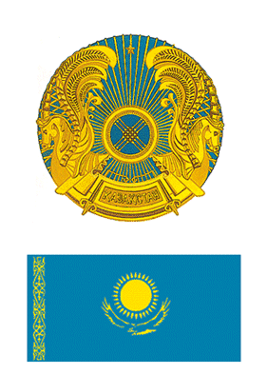
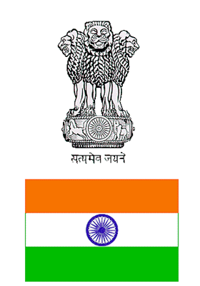


Symbole narodowe państw, w których przebywał Jerzy Krzysztoń.

Nowości biblioteczne.

Do naszej biblioteki szkolnej trafiła ostatnia część przygód Harry'ego Pottera pod tytułem ,,Insygnia śmierci”. Tym razem młody czarodziej zamiast iść do szkoły wyruszył wraz z przyjaciółmi w celu odnalezienia pozostałych horkruksów Lorda Voldemorta – przedmiotów z cząstką rozerwanej duszy. Musi on pogodzić się z wieloma rzeczami, których do tej pory nie akceptował. Klasyczna powieść o dorastaniu.

Tylko dla orłów.

,,Opowieści o Niewidzialnym” Erica Emanuela-Schmitta to zbiór trzech opowiadań: ,,Oskar i pani Róża”, ,,Pan Ibrahim i kwiaty Koranu” oraz ,,Dziecko Noego”. Każde z nich opowiada o losie dziecka, które poznało coś nowego. Mówią nam one o tym, czym jest nadzieja, tolerancja, miłość, śmierć. Pokazują jak należy pokonywać lęk i poszukiwać własnej tożsamości. Zbiór przypowieści o poznawaniu i odkrywaniu wartości.

Muzyka.

Zespół Hey pod patronatem telewizji MTV wydał płytę zatytułowaną ,,Unplugged”. Jak sama nazwa wskazuje piosenki z tego albumu nie są wykonywane na instrumentach elektrycznych. Płyta należy do grona najbardziej ,,rozchwytywanych”.

